Decken BMS DALI-2 Multisensor PD5N-LAMELLA-BMS2 DALI-2 WB, weiß, ähnlich RAL9010

B.E.G. Brück Electronic

Eigenschaften

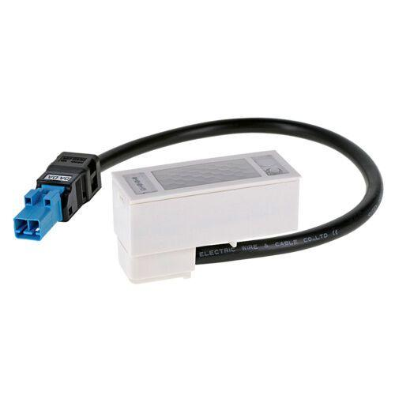

GTIN:

4007529933549

HAN:

93354

Ausführung

Multisensor

Farbton

weiß

Montageart

in vorh. Leuchten

Oberfläche

matt, unbehandelt

Werkstoff

Polycarbonat (PC)

Breite (mm)

20,00

Höhe (mm)

44,00

Tiefe (mm)

55,00

RAL-Nummer

9010

Schutzart (IP)

IP20

Schutzklasse

II

Sensortyp

passiv Infrarot

Spannungsart

DC

Erfassungsfeld Durchmesser auf Fußboden (mm)

10.000,00

Erfassungswinkel horizontal (Grad)

360,00

Kabellänge (m)

0,30

max. Präsenzbereich (m²)

110,00

max. Reichweite frontal (m)

5,00

max. Reichweite zu einer Seite (m)

6,00

Montagehöhe (m)

2,00 - 5,00

Nennspannung (V)

22,50

Optimale Montagehöhe (m)

2,50

Stromaufnahme (A)

0,00

Umgebungstemperatur (°C)

-25,00 - 50,00

Anwendungsbereiche

Treppenhäuser, kleine Büros, Großraumbüros, Konferenzräume, Klassenräume/Seminarräume

Busspannungsversorgung

ja